La Galerie Rouge Carmin : un nouvel espace d’expression pour l’art contemporain à Paris.

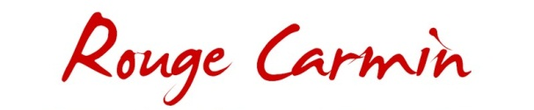
Depuis le 11 octobre 2011, un nouveau lieu dédié à l'art contemporain a vu le jour. La galerie Rouge Carmin a ouvert ses portes au 21 rue Jean Mermoz, dans le 8ème arrondissement de la Capitale sous l'impulsion de son galeriste, Pascal Mellul.

Pascal Mellul, après des études d’ingénieur et une carrière toute tracée dans la Finance et le Génie Informatique, décide à 37 ans de tenter la grande aventure et change totalement d'orientation : il donne alors libre cours à sa passion pour l'Art Contemporain en ouvrant sa propre galerie.
Ses choix placent la couleur, le mouvement et la poésie au centre des créations artistiques exposées. Un vrai rayon de soleil dans la grisaille du monde qui nous entoure.
Les œuvres sont présentées dans un espace alliant sobriété et harmonie qui confère au lieu une atmosphère empreinte d'émotion et de sensibilité, à venir découvrir sans faute.
Pour se faire une idée de l’exposition en cours, rendez-vous sur le site Internet : http://www.rougecarmin.fr
Fait rare dans la profession, le prix des œuvres sont visibles depuis l’Artprice Store de la galerie : http://web.artprice.com/store/ROUGE-CARMIN

Pascal MELLUL :



